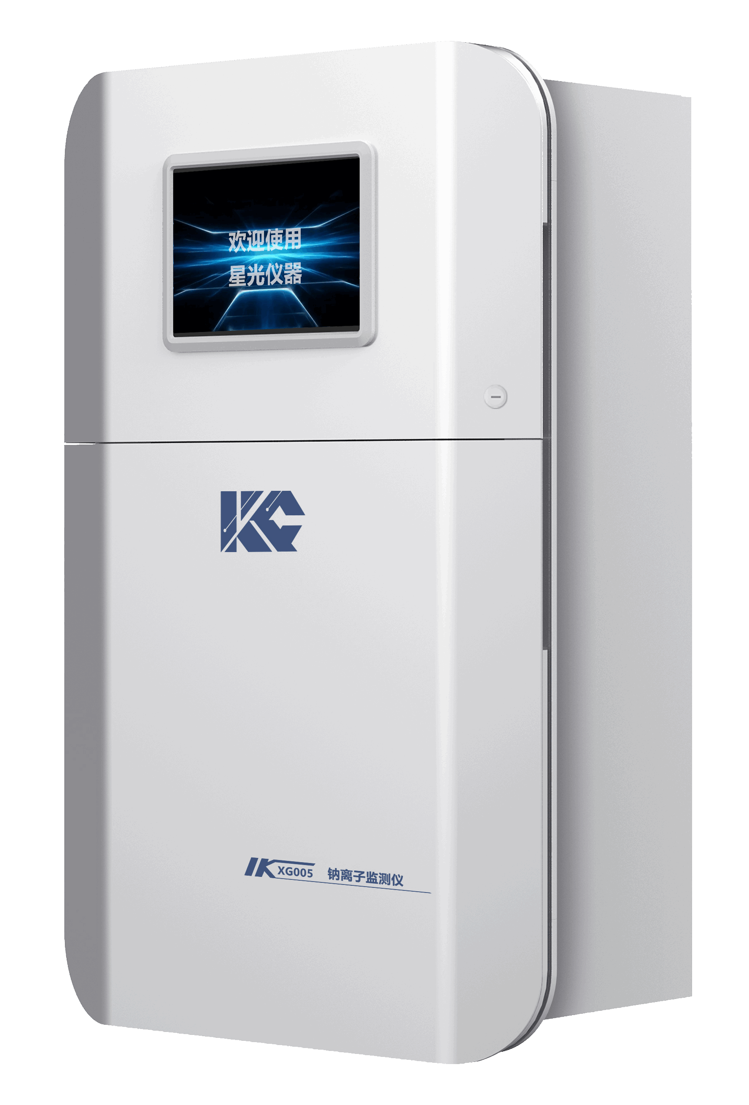
XG005 钠离子监测仪

XG005型钠离子监测仪是我公司新一代高智能型测定超纯水中的微量钠离子含量监测仪，可广泛应用于电厂及蒸汽动力厂高压蒸汽锅炉给水处理系统，凝结水处理系统，凝汽器检漏系统以及化工、制药、半导体等其它行业水处理系统。
主要特点
- 溢流混合杯结构能够保持流路恒压，同时可切换标定流路和测量流路
- 高精度电极，测量准确度高，测量范围宽
- 1～4通道可选择，节省费用
- 先进贴片工艺及一体化设计，高集成度电路设计稳定耐用
- 先进单片机技术，高性能，低功率
- 中文菜单显示，易于理解，便于操作
- 标准输出信号类型可选，报警继电器可任意设定
- 数据循环存储，自动清除溢出，操作简单，查询方便，断电数据存储时间10年以上
- 采用24位A/D转换和单片机微处理技术，高集成度电路设计稳定耐用
- 结构精巧，开孔式安装，使用维护方便
- 7.0寸windows组态触摸屏,功能齐全，界面友好

技术指标
显 示：7.0寸彩色液晶触摸屏，中文显示
测量范围：（0.00～9.36）pNa或 0.01ug/L～23.0g/L
示值误差：±0.03 pNa或±3μg/L（取大值）
重 复 性：≤1%
电子单元示值误差：±0.01 pNa
稳 定 性：±0.03 pNa/24h
测量时间：10分钟/通道（10-99min可设置）
水样流量：10～40 L/h
水样温度：（5～50）℃
水样压力：＜0.25 MPa
杂 质：固态物小于5微米，且无胶状物出现
环境温度：（5～45） ℃
环境湿度：≤85% RH (无冷凝)
试剂消耗：约1.5升/月
数据输出：数字信号RS485
模拟信号4～20mA、0～20mA、0～10mA（可选）
报警信号：各通道独立上下限报警
电 源：AC220V±10% 50Hz±10%
功 耗：≤100 W
外形尺寸：460 mm（宽） ×285 mm（深）×720 mm（高）
开孔尺寸：410 mm（宽）× 675mm（高）
重 量：23kg

